МУНИЦИПАЛЬНОЕ БЮДЖЕТНОЕ ОБЩЕОБРАЗОВАТЕЛЬНОЕ УЧРЕЖДЕНИЕ
«СТЕПАНОВСКАЯ СРЕДНЯЯ ОБЩЕОБРАЗОВАТЕЛЬНАЯ ШКОЛА»
ВЕРХНЕКЕТСКОГО РАЙОНА ТОМСКОЙ ОБЛАСТИ
636516, Россия, Томская область, Верхнекетский район,
пос. Степановка, пер. Аптечный, дом 5
тел./факс: (8-382) 58-25-1-66;
Е-mail: stepanovca@mail.ru

30.09.2018 г № 120
ПРИКАЗ

О проведении промежуточной
аттестации обучающихся
2-11 классов в 2018-2019 учебном году

В соответствии с Законом 273-ФЗ от 29.12.2012г. «Об образовании в Российской Федерации» и на основании Положения о промежуточной аттестации обучающихся МБОУ «Степановская СОШ» в целях организованного проведения промежуточной аттестации в форме итогового контроля во 2-11 классах

приказываю:

- Провести промежуточную аттестацию обучающихся с 15 апреля по 23 мая 2019 г. в соответствии с локальными актами учреждения регламентирующими
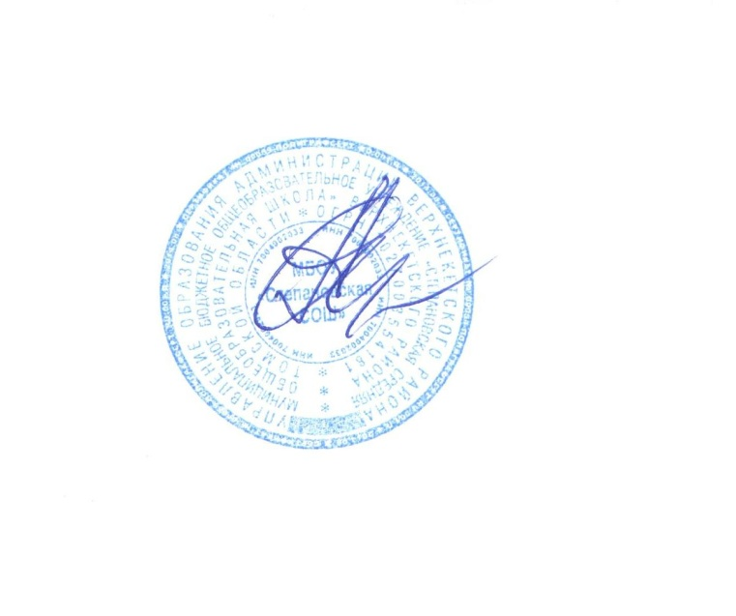
промежуточную аттестацию учащихся.
- Утвердить расписание и формы промежуточной аттестации (приложение №1).
- Классным руководителям 2-11 классов довести информацию до сведения родителей о графике и формах проведения промежуточной аттестации обучающихся.
- Возложить ответственность за организацию и проведение промежуточной аттестации по предметам на заместителя директора по УР Резвых Т.П.

Руководитель организации | директор школы |  |  |  | А.А. Андреев
 | (должность) |  | (личная подпись) |  | (расшифровка подписи)

